**TABLA DE CONTENIDO**

# 1.INTRODUCCIÓN _________________________________________________________2

2. OBJETIVOS 3

2.1. Objetivo general 3

2.2. Objetivos específicos 3

3. ALCANCE 3

4. TÉRMINOS Y DEFINICIONES 3

5. SIGLAS 6

6. MARCO NORMATIVO 7

7. INSTALACIÓN, CONFIGURACIÓN Y CONEXIÓN DE HERRAMIENTA VIRTUAL FORTICLIENT VPN 8

7.1. Descarga instalador Forticlient VPN 8

7.2. Instalación Forticlient VPN 10

7.3. Configuración Forticlient VPN 15

7.4. Conexión herramienta virtual Forticlient VPN 17

8. INGRESO A LAS APLICACIONES DE LA AGENCIA (Carpetas compartidas y Sistemas de información) 20

8.1. Acceso a las carpetas compartidas y a los archivos institucionales 20

8.1.1. Carpetas compartidas Dependencias (Unidad Centauro) 21

8.1.2. Carpetas compartidas personales por usuario de dominio 22

8.2. Acceso a los sistemas de información de la Agencia 26

9. CONTROL DE CAMBIOS 27

# INTRODUCCIÓN

Desde la Agencia Presidencial de Cooperación Internacional de Colombia APC-Colombia, ponemos a disposición de los colaboradores de la Agencia, el presente manual para la instalación y configuración de la herramienta Forticlient VPN para permitir el trabajo remoto ofreciendo protección, cumplimiento y acceso seguro a la red corporativa de la Agencia Presidencial de Cooperación Internacional APC-Colombia, además a la configuración para el acceso a las recursos compartidos (Carpetas de red compartidas y Sistemas de Información locales).

Entre las funcionalidades que ofrece el Forticlient VPN se destacan:

* Agente de confianza cero con autenticación de múltiples factores.
* Administración central a través de EMS.
* Registro y generación de informes centrales.
* Conector dinámico Security Fabric.
* Agente de vulnerabilidad y corrección.
* SSL VPN con MFA
* Filtrado web FortiGuard. La herramienta aprovecha la investigación y los servicios de inteligencia frente a amenazas de los laboratorios de Fortinet para mejorar la detección y el cumplimiento de las reglas.
* Control de dispositivos USB.
* Túnel dividido para una experiencia de usuario optimizada.

# OBJETIVOS

## 2.1. Objetivo general

Instalar y configurar el Forticlient VPN, para el acceso remoto seguro a la red de APC-Colombia, con el fin de tener acceso a los recursos compartidos de la Agencia para los funcionarios y contratitas de la agencia (carpetas compartidas y sistemas de información locales)

## 2.2. Objetivos específicos

* Brindar el paso a paso para la descarga e instalación del software Forticlient VPN, según el sistema operativo del equipo que se utiliza para el trabajo remoto.
* Transferir el conocimiento para la configuración del Forticlient VPN, para el establecimiento de la conexión segura mediante VPN a la red corporativa de APC-Colombia.
* Ofrecer las indicaciones para el acceso a los recursos compartidos de la Agencia (carpetas compartidas y sistemas de información locales).

# ALCANCE

Aplica para todos los funcionarios y contratistas que requieran y se les apruebe el trabajo en casa, teletrabajo o acceso remoto, y que necesiten hacer uso de los recursos compartidos de APC-Colombia como son carpetas compartidas y sistemas de información locales, para le el desempeño de sus funciones u obligaciones contractuales.

# TÉRMINOS Y DEFINICIONES

* **Carpeta Compartida:** Son los directorios básicos en los que puede almacenar y administrar archivos y carpetas de las diferentes dependencias de la APC-Colombia, las cuales se encuentran en almacenados en un sistema de almacenamiento en red (NAS)
* **Confidencialidad:** Propiedad de la [información](https://definicion.de/informacion/) que pretende garantizar que esta sólo es accedida por personas o sistemas autorizados.
* **Conexión a escritorio remoto:** Una conexión que permite al usuario acceder al ordenador desde cualquier otro ordenador a través de Internet o uso de una VPN SSL.
* **Dato:** Es una representación simbólica (numérica, alfabética, espacial, etc.) de un atributo o variable cuantitativa o cualitativa.
* **Disponibilidad:** Propiedad de la información que pretende garantizar el acceso y uso de la información y los sistemas de tratamiento de esta por parte de los individuos, entidades o procesos autorizados cuando lo requieran.
* **Dispositivos móviles:** Son aquellos dispositivos (portátiles, tabletas y teléfonos móviles) que nos facilitan trabajar fuera de las instalaciones del MEN.
* **Información:** Conjunto organizado de datos procesados que constituyen un mensaje que cambia el estado de conocimiento del sujeto o sistema que recibe dicho mensaje.
* **Integridad:** Propiedad de la información que pretende mantener con exactitud la información tal cual fue generada, sin ser manipulada ni alterada por personas o procesos no autorizados.
* **Mesa de servicios de Tecnología:** Centro de Atención al Usuario mediante el cual el grupo de tecnologías de la información y las comunicaciones presta sus servicios para gestionar y atender de requerimientos relacionados con los servicios TIC en la APC-Colombia, mediante el sistema de información ITOP.
* **Modalidad suplementaria de Teletrabajo:** Aquella donde los servidores públicos laboran dos o tres días a la semana en el domicilio reportado y el resto de tiempo en las instalaciones de la Entidad.
* **OneDrive:** Plataforma en la nube de Microsoft que permite guardar los archivos o documentos (Ejemplo: información pública de las áreas del MEN)en línea y acceder a ellos desde cualquier lugar o equipo con conexión a Internet.
* **Riesgo:** Posibilidad de que una amenaza concreta pueda explotar una vulnerabilidad para causar una pérdida o daño en un activo de información. Suele considerarse como una combinación de la probabilidad de un evento y sus consecuencias.
* **Sistema de información:** Software informático que ayuda a administrar, recolectar, recuperar, procesar, almacenar y distribuir información relevante para los procesos misionales o de apoyo y las particularidades de cada entidad.
* **Software base:** Cada equipo de cómputo está configurado con el Hardware y Software básico necesario para su funcionamiento: Sistema operativo: Windows, IOS o Linux, Ofimática: Office 365 (Acces, Excel, OneNote, One Drive, Outlook, Power Point, Publisher, Word.), CA, ISE, Software para descomprimir Archivos: Winrar, Antivirus, Chat y conferencias: Teams y Video Conferencias: Webex y teams.
* **Suplementarios:** Son aquellos teletrabajadores que laboran dos o tres días a la semana en su casa y el resto del tiempo lo hacen en una oficina**.**
* **Teletrabajador:** Persona que desempeña actividades laborales a través de tecnologías de la información y la comunicación por fuera de la empresa a la que presta sus servicios.
* **Teletrabajo:** Es una forma de organización laboral, que consiste en el desempeño de actividades remuneradas o prestación de servicios a terceros utilizando como soporte las tecnologías de la información y la comunicación – TIC para el contacto entre el trabajador y la empresa, sin requerirse la presencia física del trabajador en un sitio específico de trabajo.
* **Trabajo en casa:** Habilitación al servidor público para desempeñar transitoriamente sus funciones por fuera del sitio donde habitualmente las realiza, sin modificar la naturaleza de la relación legal y reglamentaria respectiva, ni tampoco desmejorar las condiciones del servicio, cuando se presentan circunstancias ocasionales, excepcionales o especiales que impidan que el servidor público pueda realizar sus funciones en su lugar de trabajo, privilegiando el uso de las tecnologías de la información y las comunicaciones.

# SIGLAS

* **APC-COLOMBIA:** Agencia Presidencial de Cooperación Internacional de Colombia.
* **IPV4:** Protocolo de Internet versión 4.
* **IPV6:** Protocolo de Internet versión 6.
* **ITOP:** Solución unificada para centros de servicio TI.
* **LDAP:** Protocolo Ligero de Acceso a Directorios.
* **MSPI:** Modelo de Seguridad y Privacidad de la Información.
* **NAS:** Sistema de Almacenamiento en Red.
* **SGSPI:** Sistema de Gestión de Seguridad y Privacidad de la Información.
* **SSL:** Capa de Sockets Seguros.
* **VPN:** Red Privada Virtual.
* **VPN SSL:** Una red privada virtual de capa de conexión segura (VPN SSL) es una red privada virtual (VPN) creada utilizando el protocolo de capa de sockets seguros (SSL) para crear una conexión segura y cifrada a través de una red menos segura, como Internet.

# MARCO NORMATIVO

* Ley 1955 de 25 de mayo de 2019, *Artículo 147. Transformación Digital Pública. Las entidades estatales del orden nacional deberán incorporar en sus respectivos planes de acción el componente de transformación digital siguiendo los estándares que para este propósito defina el Ministerio de Tecnologías de la Información y las Comunicaciones. Artículo 148 Gobierno Digital como Política de Gestión y Desempeño Institucional. Todas las entidades de la administración pública deberán adelantar las acciones que señale el Gobierno nacional a través del Ministerio de Tecnologías de la Información y las Comunicaciones para la implementación de la política de Gobierno Digital.*
* Ley 2108 de 2021, "*ley de internet como servicio público esencial y universal" o "por medio de la cual se modifica la ley 1341 de 2009 y se dictan otras disposiciones*"
* Decreto 4152 de 2011, *Por el cual se escinden unas funciones de la Agencia Presidencial para la Acción Social y la Cooperación Internacional – Acción Social y se crea la Agencia Presidencial de Cooperación Internacional de Colombia, APC-Colombia.*
* **Decreto 1078 de 2015,** “Por medio del cual se expide el Decreto Único Reglamentario del Sector de Tecnologías de la Información y las Comunicaciones”.
* Decreto 767 de 2022, ***“Por el cual se establecen los lineamientos generales de la Política de Gobierno Digital y se subroga el Capítulo 1 del Título 9 de la Parte 2 del Libro 2 del Decreto 1078 de 2015, Decreto Único Reglamentario del Sector de Tecnologías de la Información y las Comunicaciones”.***
* Resolución interna 072 de 2022, *Por la cual se implementa el trabajo en casa para los servidores públicos de la Agencia Presidencial Cooperación Internacional APC-Colombia.*
* Resolución interna 079 de 2022, *mediante la cual se deroga la Resolución No. 226 del 03 de junio de 2016 y se implementa el teletrabajo en la modalidad suplementaria en nuestra entidad, se señalan los derechos y deberes de los teletrabajadores, los deberes de APC-Colombia.*
* Norma ISO 27001:2013, Dominio A.6.2 Dispositivos móviles y teletrabajo – Control A.6.2.2 Teletrabajo.
* CONPES 3854 de 11 de abril de 2016, Política Nacional de Seguridad Digital.
* Anexo A. Resolución MinTIC 1519 del 2020, *Directrices de accesibilidad web MinTIC – Viceministerio de Transformación Digital Dirección de Gobierno Digital Diciembre 2020.*

# INSTALACIÓN, CONFIGURACIÓN Y CONEXIÓN DE HERRAMIENTA VIRTUAL FORTICLIENT VPN

## 7.1. Descargar instalador Forticlient VPN

Desde el computador de su casa y accediendo únicamente con su cuenta de correo electrónico institucional, copie el link que se relaciona a continuación en su navegador, el cual contiene archivo ejecutable para poder ingresar remotamente y de forma segura a los servicios de información dispuestos por la Agencia, en el siguiente enlace: Instaladores Forticlient VPN.

Captura de imagen: Donde se visualiza la carpeta Fortilclient VPN para descarga instaladores de los sistemas operativos de Windows, Mac y Linux.


**Fuente** Información tomada de la plataforma OneDrive, el 13 de enero 2023.

De acuerdo al tipo de computador que tenga en su casa:

* Windows (FortiClientVPNOnlineInstaller.exe).
* Mac (FortiClientVPNOnlineInstaller_7.0.dmg).
* Linux (forticlient_vpn_7.0.7.0246_amd64.deb o forticlient_vpn_7.0.7.0246_x86_64.rpm).

Seleccione el que corresponda, luego se hace clic derecho sobre el archivo ejecutable y hace clic en la opción Descargar.

Captura de imagen: Donde se visualiza la opción para descargar el instalador de Forticlient VPN del One Drive de APC-Colombia



**Fuente:** Información tomada de la plataforma OneDrive, el 13 de enero 2023.

## 7.2 Instalación Forticlient VPN

| Figura y mensaje que representa una advertencia de no olvidar tener presente | **NOTA 1:** Si su equipo es sistema operativo Mac y no permite instalar o presenta fallas al ejecutar los pasos establecidos en este numeral, se recomienda actualizar el sistema operativo para continuar con los pasos de este numeral.  **NOTA 2:** Si su equipo es sistema operativo Windows y arroja mensaje de actualización de parches, deberá ingresar a través de su navegador a Windows Update y realizar las actualizaciones para continuar con los pasos de este numeral. |
| --- | --- |

**Fuente:** Elaboración del Grupo Interno de Trabajo de las Tecnologías de la Información y las Comunicaciones de APC-Colombia, enero de 2023.

Hacer doble clic en el archivo indicado anteriormente, su equipo habilitará la ventana emergente en la cual deberá seleccionar el botón u opción SI.

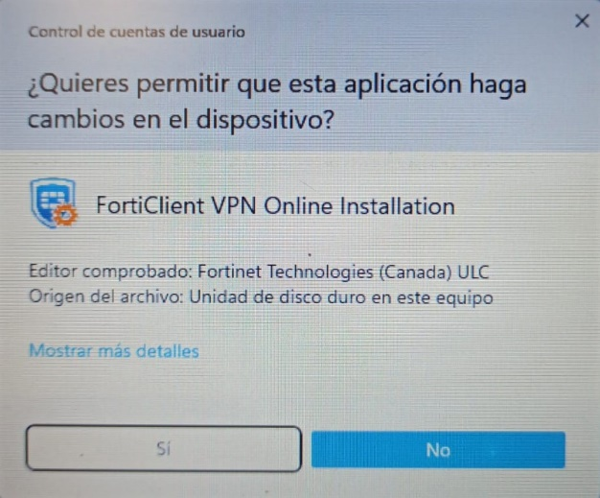

**Fuente:** Información tomada del Instalador de Forticlient, el 13 de enero 2023.

Automáticamente se iniciará la ejecución del instalador, proceso que tardará aproximadamente de 5 -10 minutos.

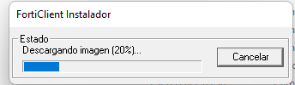

**Fuente:** Información tomada del Instalador de Forticlient, el 13 de enero 2023.

Una vez finalice la descarga e instalación, se despliega una ventana que solicita la aceptación de la licencia.

Para hacer esta acción deberá hacer clic en el mensaje ubicado en la parte inferior izquierda (Yes, I have read and accept the) y luego deberá seleccionar el botón u opción Next.

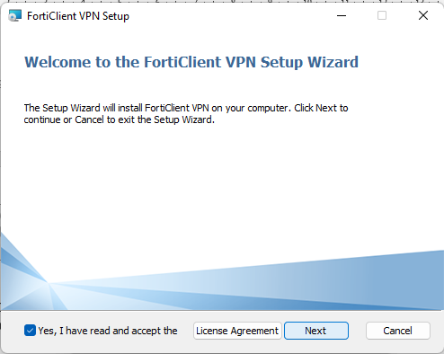

**Fuente:** Información tomada del Instalador de Forticlient, el 13 de enero 2023.

Al hacer clic en Next de la imagen anterior, debe continuar con los pasos relacionados a continuación, para finalizar con la instalación:

* **Paso 1:** Seleccione la opción en el botón Install, para dar inicio a la instalación del Forticlient VPN

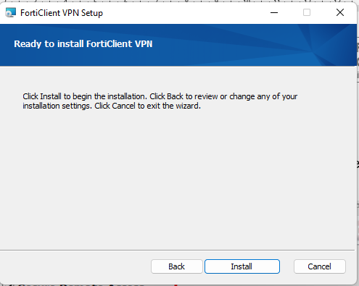

**Fuente:** Información tomada del Instalador de Forticlient, el 13 de enero 2023.

* **Paso 2.** Inicia la instalación del software y deberá esperar que se realice dicho proceso.

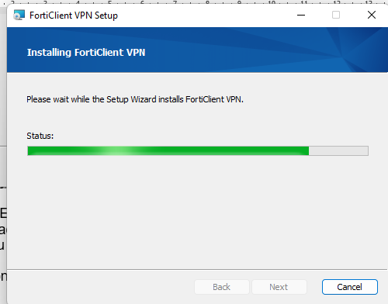

**Fuente:** Información tomada del Instalador de Forticlient, el 13 de enero 2023.

* **Paso 3.** Para finalizar la instalación se habilita la siguiente ventana y deberá presionar el botón u opción Finish.

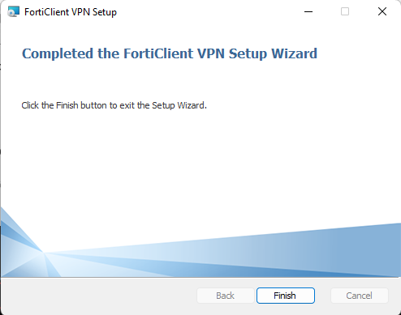

**Fuente:** Información tomada del Instalador de Forticlient, el 13 de enero 2023.

* **Paso 4.** Para finalizar la instalación se presiona el botón Yes, para reiniciar el equipo para que los cambios se habiliten en el equipo.

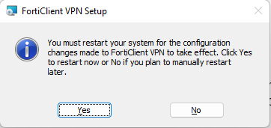

**Fuente:** Información tomada del Instalador de Forticlient, el 13 de enero 2023.

**7.3. Configuración Forticlient VPN**

Una vez realice la instalación, se habilita en el escritorio de su computador personal, el acceso directo a través del icono FortiClientVPN y deberá hacer doble clic allí.

Captura de pantalla: Donde se visualiza el acceso directo a la aplicación del Forticlient VPN en el escritorio del equipo.


**Fuente:** Información tomada del Instalador de Forticlient, el 13 de enero 2023.

Se despliega la ventana emergente de la siguiente imagen y deberá seleccionar la opción Configurar VPN.

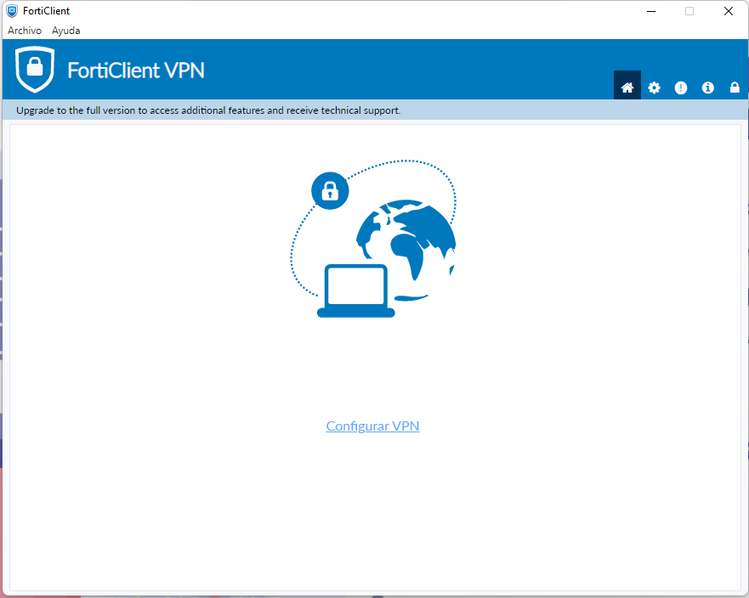

**Fuente:** Información tomada del Instalador de Forticlient, el 13 de enero 2023.

Lo anterior habilita un formulario, en cual deberá diligenciar de la siguiente manera:

* Seleccione la opción VPN SSL
* En el campo Nombre de Conexión, digite APC
* Campo Descripción dejar en blanco
* En el campo Gateway Remoto, digite la siguiente IP: 186.155.29.9
* Luego, marque la opción Personalizar puerto para que se habilite un campo en que cual deberá digitar el número 10443. Asegure que este número este bien digitado
* En la sección certificado del cliente seleccionar Ninguno
* En la sección denominada Autenticación elija las opciones: a) Preguntar en el login
* Para guardar la configuración realizada, seleccione botón Aplicar y luego para finalizar el botón Cerrar.

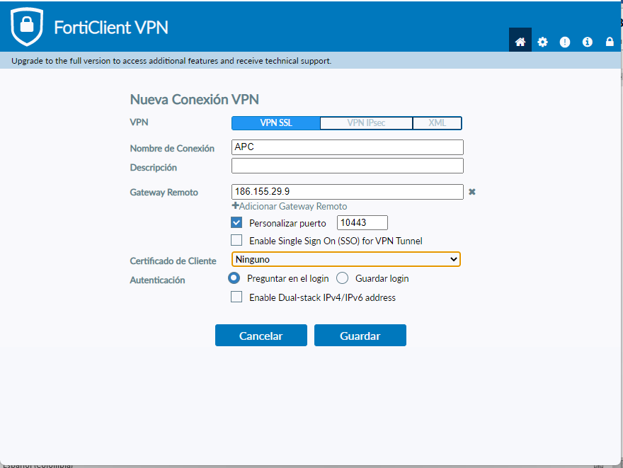

**Fuente:** Información tomada del Instalador de Forticlient, el 13 de enero 2023.

| Figura y mensaje que representa una advertencia de no olvidar tener presente | **NOTA:** Los pasos (2, 3, y 4) deberán llevarse a cabo diariamente y/o cada vez que: se pierda la conexión, se cierre la sesión o se apague el equipo. |
| --- | --- |

**Fuente:** Elaboración del Grupo Interno de Trabajo de las Tecnologías de la Información y las Comunicaciones de APC-Colombia, enero de 2023.

## 7.4. **Conexión herramienta virtual Forticlient VPN**

El proceso Gestión de Tecnologías de la Información asignará el usuario, la contraseña y la dirección IP para su acceso remoto, el cual será remitido a su correo electrónico institucional.

El usuario y contraseña entregado deberá digitarse en la ventana emergente que se habilita una vez haya finalizado la configuración y seleccionar el botón Conectar.

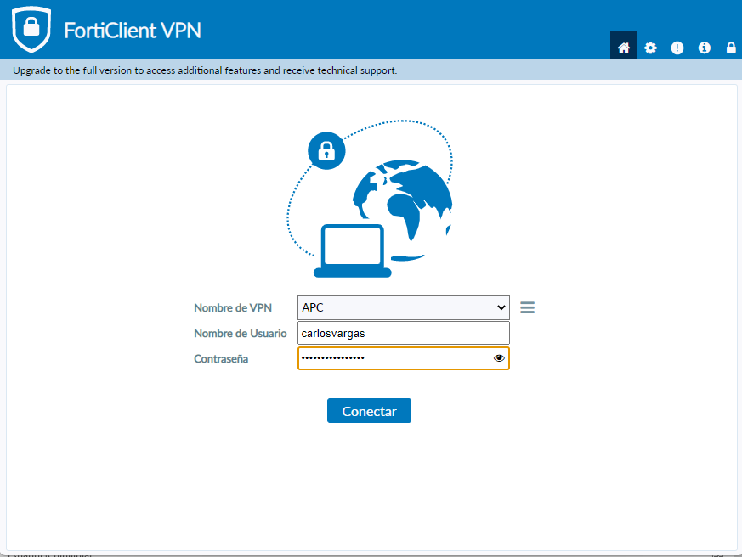

**Fuente:** Información tomada del software Forticlient VPN, el 13 de enero 2023.

Una vez se oprima el botón de Conectar, el porcentaje de conexión empezara a subir hasta 40% y se abrirá otra ventana de alerta de seguridad, a la cual se le debe oprimir el botón Si y continuara su proceso de conexión hasta lograr el 100%.

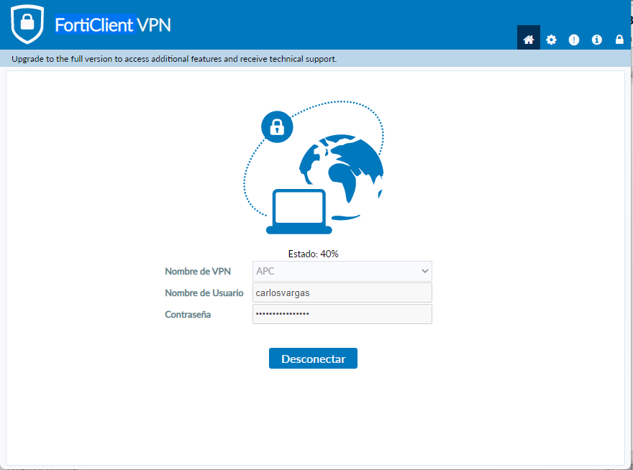

**Fuente:** Información tomada del software Forticlient VPN, el 13 de enero 2023.

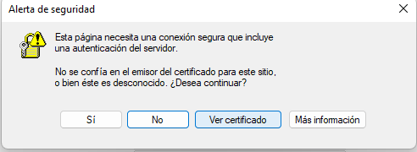

**Fuente:** Información tomada del software Forticlient VPN, el 13 de enero 2023.

Al establecer conexión del cliente Forticlient VPN, se visualiza en la parte inferior derecha (barra de tareas) de su computador personal el icono de la aplicación, el cual le indica que está conectado a APC-Colombia.

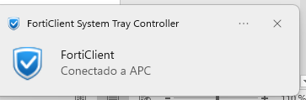

**Fuente:** Información tomada del software Forticlient VPN, el 13 de enero 2023.

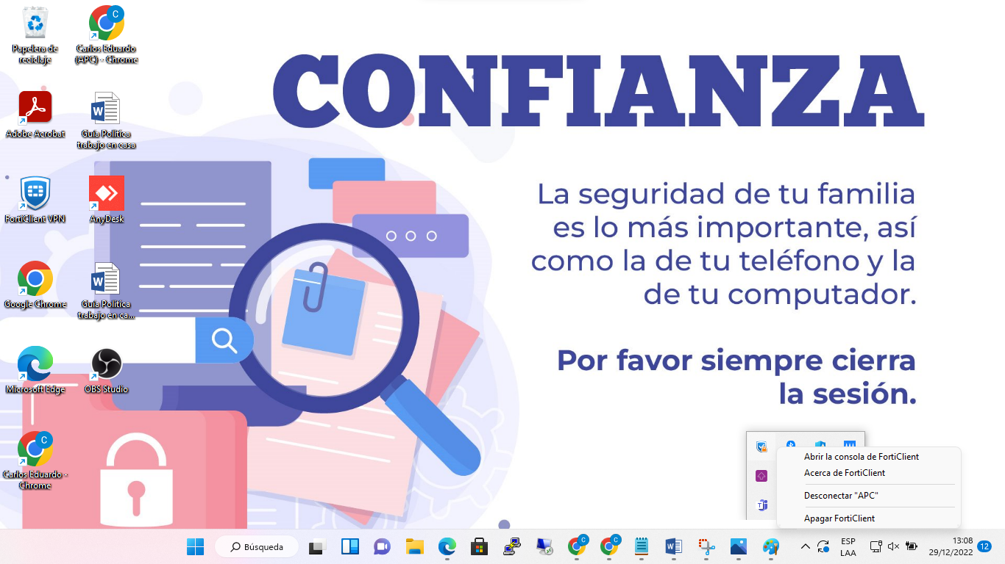

**Fuente:** Información tomada del software Forticlient VPN, el 13 de enero 2023.

# INGRESO A LAS APLICACIONES DE LA AGENCIA (Carpetas compartidas y Sistemas de información)

## 8.1. Acceso a las carpetas compartidas y a los archivos institucionales

Para el acceso a las carpetas compartidas se debe realizar el siguiente procedimiento:

| Figura y mensaje que representa una advertencia de no olvidar tener presente | **NOTA:** Si desea tener acceso directo a las Carpeta Compartidas como a los Archivos Institucionales, deberá crear dos accesos directos y realizar los pasos mencionados en este numeral. |
| --- | --- |

**Fuente:** Elaboración del Grupo Interno de Trabajo de las Tecnologías de la Información y las Comunicaciones de APC-Colombia, enero de 2023.

Sobre el escritorio de su computador hace clic derecho, seleccione la opción Nuevo y luego Acceso Directo.

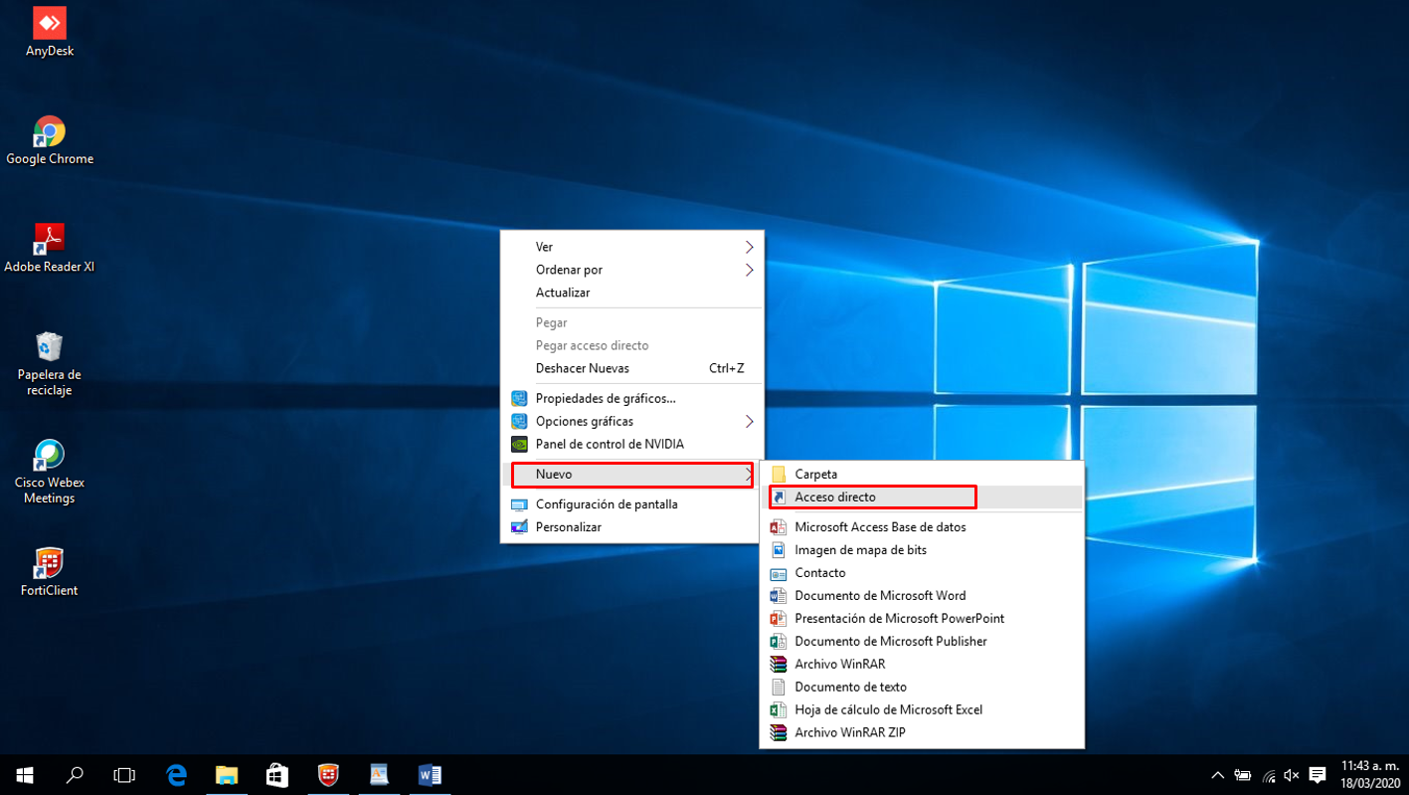

**Fuente:** Información tomada computador con sistema operativo Windows 10, el 13 de enero 2023.

Se habilita una ventana emergente en la cual se despliega el campo Escriba la ubicación del elemento: Allí deberá realizar lo siguiente:

### 8.1.1. Carpetas compartidas Dependencias (Unidad Centauro)

Para este caso debe digitar la dirección IP 192.168.1.228 y luego el nombre de la carpeta compartida que utiliza cada dirección / dependencia a la que pertenece, tal cual como se describe en el siguiente cuadro:

| **NOMBRE DE LA CARPETA COMPARTIDA** |
| --- |
| \\192.168.1.228\Administracion_Recursos |
| \\192.168.1.228\Administrativa |
| \\192.168.1.228\Comunicaciones |
| \\192.168.1.228\Contratos |
| \\192.168.1.228\Control Interno |
| \\192.168.1.228\DAF-Despacho |
| \\192.138.1.228\dci |
| \\192.168.1.228\DCI-Despacho |
| \\192.168.1.228\do |
| \\192.168.1.228\DD-Despacho |
| \\192.168.1.228\DO-Despacho |
| \\192.168.1.228\dd |
| \\192.168.1.228\Financiera |
| \\192.168.1.228\gestion documental |
| \\192.168.1.228\Juridica |
| \\192.168.1.228\Planeacion |
| \\192.168.1.228\RecursosHumanos |

**Fuente:** Elaboración del Grupo Interno de Trabajo de las Tecnologías de la Información y las Comunicaciones de APC-Colombia, enero de 2023.

### 8.1.2. Carpetas compartidas personales por usuario de dominio

Para ingresar a los archivos institucionales, digite la dirección IP asignada para cada dirección / dependencia y el nombre de usuario de dominio que utiliza para ingresar a su computador. Estos datos deben ser digitados como se refleja en el ejemplo de la tabla:

| **DIRECCIÓN / DEPENDENCIA** | **DIRECCIÓN IP** | **EJEMPLO DATO A REGISTRAR** |
| --- | --- | --- |
| Dirección de oferta de cooperación internacional | 192.168.1.193 | \\192.168.1.193\myriamescallon |
| Dirección de Gestión de Demanda de Cooperación Internacional | 192.168.1.193 | \\192.168.1.193\andreavaca |
| Dirección de Coordinación Institucional | 192.168.1.193 | \\192.168.1.193\luzlopez |
| Dirección General | 192.168.1.192 | \\192.168.1.192\sandragarzon |
| Dirección Administrativa y Financiera | 192.168.1.192 | \\192.168.1.192\faisulyurrea |

**Fuente:** Elaboración del Grupo Interno de Trabajo de las Tecnologías de la Información y las Comunicaciones de APC-Colombia, enero de 2023.

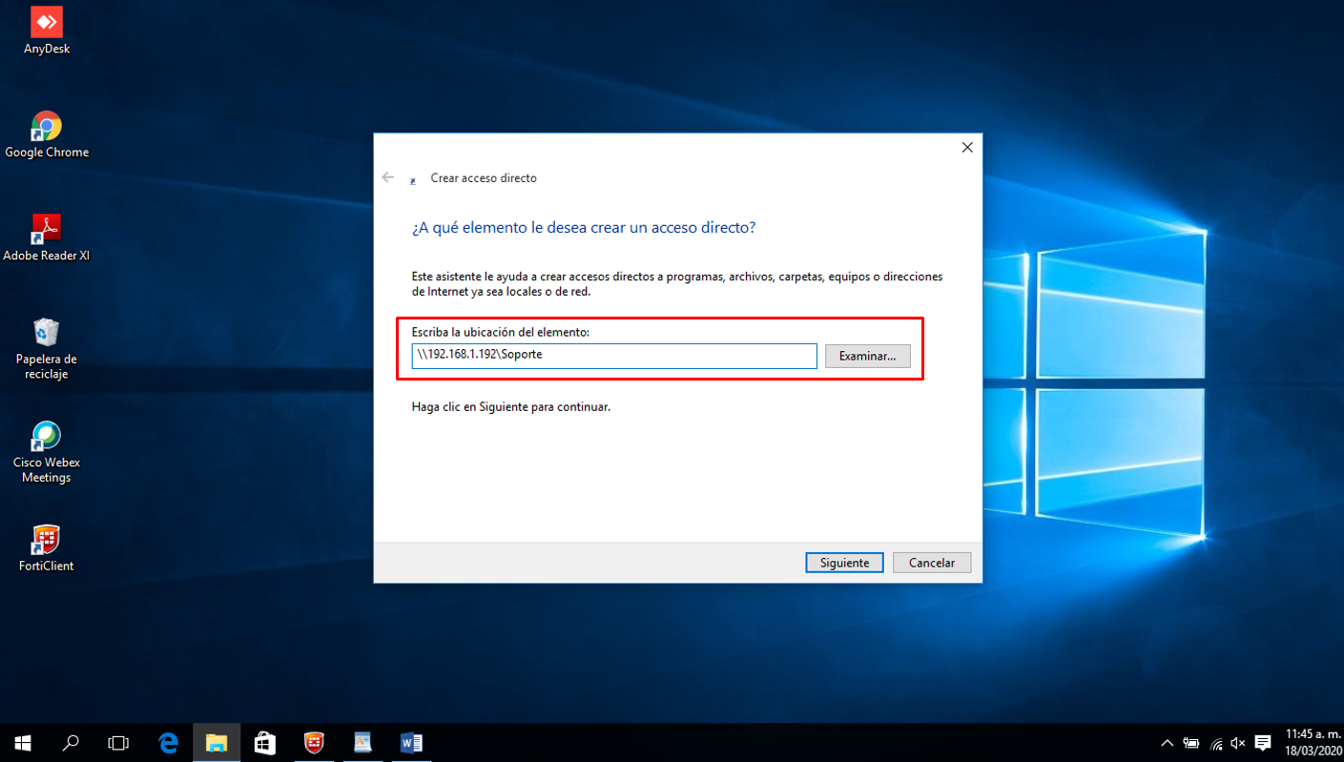

**Fuente:** Información tomada computador con sistema operativo Windows 10, el 13 de enero 2023.

Luego de lo anterior seleccione la opción o botón Siguiente y espere unos segundos.

Se despliega una ventana y deberá diligenciar dos campos:

* **En el primer campo:** Digite el usuario con el que habitualmente ingresa al computador de la Agencia, anteponiendo el texto apc\ .

Ejemplo: apc\davidpalacios

* **En el segundo campo**: Digite la contraseña con la que accede al computador de la Agencia.

Se creará el acceso directo en el escritorio del computador de su casa y ya podrá ingresar a los documentos que utiliza.

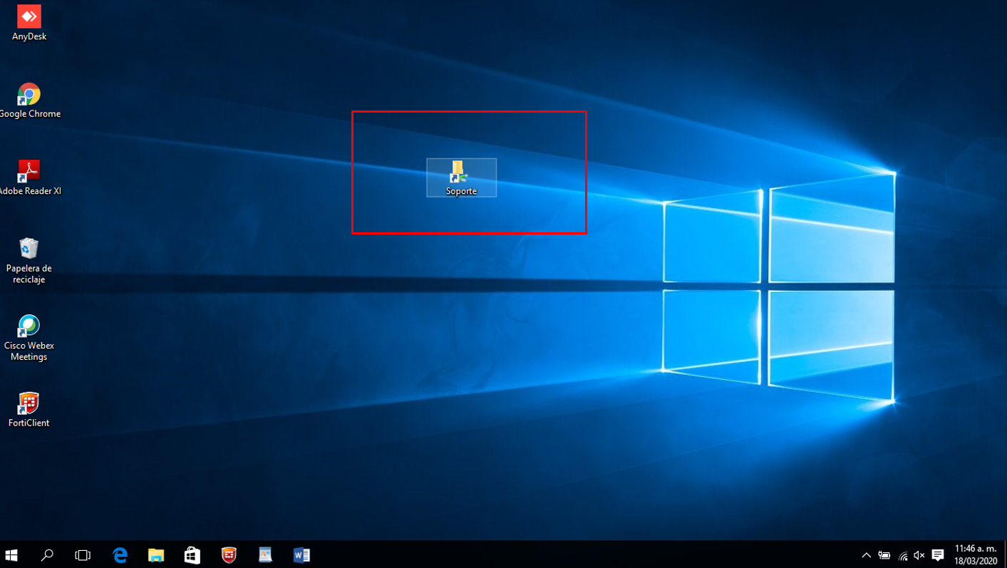

**Fuente:** Información tomada computador con sistema operativo Windows 10, el 13 de enero 2023.

En caso de que requiera acompañamiento en la instalación y configuración de sus carpetas y archivos, se debe enviar correo electrónico o chat (teams) a soporte@apccolombia.gov.co , o solicitando un ticket de servicio mediante la aplicación ITOP.

| Figura y mensaje que representa una advertencia de no olvidar tener presente | **NOTA:** En caso de tener alguna inquietud o dificultad para acceder remotamente a la información o a las aplicaciones, agradecemos enviar correo electrónico o chat (teams) a soporte@apccolombia.gov.co.  *De otra parte, se informa que el presente documento es de uso exclusivo de los colaboradores de la Agencia, dado que contiene información confidencial critica.* |
| --- | --- |

**Fuente:** Elaboración del Grupo Interno de Trabajo de las Tecnologías de la Información y las Comunicaciones de APC-Colombia, enero de 2023.

## Acceso a los sistemas de información de la Agencia

Una vez activada la configuración de la Forticlient VPN, el usuario deberá digitar en el navegador de su computador personal la url https://miagencia.gov.co/

De esta manera accede a las aplicaciones mediante los links o iconos que se encuentran en la Intranet Mi Agencia d APC-Colombia:

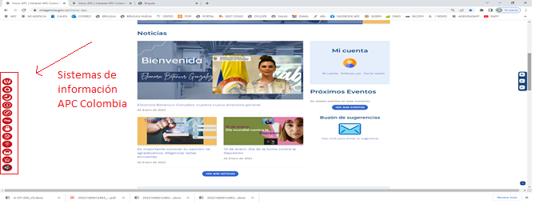

**Fuente:** Información tomada de la Intranet https://miagencia.gov.co/, el 13 de enero 2023.

# CONTROL DE CAMBIOS

| **VERSIÓN** | **CÓDIGO** | **NOMBRE DEL DOCUMENTO** | **ACTO/ MECANISMO** | **DESCRIPCIÓN DEL CAMBIO** |
| --- | --- | --- | --- | --- |
| 1 | A-OT-095 | Manual de usuario acceso remoto | Brújula, Marzo 18 de 2020 | Primera versión |
| 2 | A-OT-095 | Manual de usuario acceso remoto | Brújula, Marzo 19 de 2020 | Se ajusta y adiciona información en los numeral 1.2. de instalación, 3. Ingreso a las aplicaciones y 4. Acceso Carpetas Compartidas, con el fin de dar mayor claridad a los usuarios |
| 3 | A-OT-095 | Manual de usuario acceso remoto | Brújula, Ene4ro 27 de 2022 | Se suprimió las descripciones de conexión remita a conexiones Windows, dado que actualmente en la Agencia se utiliza la VPN  Se actualizó el enlace de descargue del cliente de FORTINET |
| 4 | A-OT-095 | Manual de usuario acceso remoto | Brújula, Diciembre 20 de 2022 | Actualización del logo institucional de APC-Colombia |
| 5 | A-OT-095 | Manual de usuario acceso remoto | Brújula, Enero 23 de 2023 | Se actualizó el documento con referencia a la versión del FortiClient VPN 7.0. |